МЕТОДИКА ОЦЕНКИ ПРОЧНОСТНЫХ СВОЙСТВ ХРУПКИХ ПОКРЫТИЙ С ДЕФЕКТАМИ НА ОСНОВЕ КОМПЬЮТЕРНОГО МОДЕЛИРОВАНИЯ

Коноваленко Иг.С., Дмитриев А.И., Смолин А.Ю., Псахье С.Г.
Томск, Россия

На основе метода подвижных клеточных автоматов разработан численный подход к оценке прочностных свойств пористого керамического покрытия. Показано, что прочностные свойства покрытия зависят от размера поры и глубины ее залегания. Так, увеличение длины дефекта, а также уменьшение глубины его залегания уменьшает прочность покрытия. Установлено, что данная зависимость соответствует степенной. Найдены соотношения параметров поры, длины и глубины ее залегания в покрытии, при которых полученные зависимости справедливы. Предложенный подход может быть использован для исследования прочностных свойств поверхностных слоев материалов на основе таких параметров, как характерный размер и глубина залегания дефектов, и, следовательно, прогнозирования критических напряжений в паре трения

Введение
Большинство современных машин и механизмов включают в себя различные узлы трения, механическое поведение которых в значительной степени определяет работоспособность машины в целом. Срок службы узлов трения существенно зависит, в частности, от физико-механических свойств поверхностных слоев трущихся деталей. Обычно эти свойства улучшают путем нанесения на деталь износостойких покрытий. Триботехнические свойства покрытий в значительной степени зависят от характеристик существующих в них дефектов, например микро- и нанопор. Одним из самых распространенных экспериментальных тестов для определения прочностных и упругих свойств покрытий является индентирование. Этот тест позволяет получить необходимые для практического использования эффективные характеристики материала покрытий, значения которых определяются целым рядом факторов. При этом детальное изучение влияние отдельных факторов, таких, как топологические и морфологические характеристики дефектов (пор) содержащихся в покрытии, на его прочностные свойства в рамках данного подхода весьма затруднительно. Решать данную задачу возможно на основе компьютерного моделирования. Оно позволяет подробно исследовать влияние, как отдельных факторов, так и их комплекса на механическое поведение покрытия при различных видах нагрузок и, по сути, является одним из активно развивающихся в настоящее время методов неразрушающего контроля. В связи с этим, целью работы являлось развитие подхода к численной оценке прочностных свойств покрытия с дефектом в зависимости от глубины его залегания и размеров.
Расчеты проводились в рамках комбинированного дискретно-континуального подхода. Подробное описание совмещения дискретного и континуального методов, а также обоих используемых методов в отдельности, изложены в работах [1, 2]. Суть совмещения состоит в том, что между дискретной (описывается методом подвижных клеточных автоматов, английская аббревиатура – МСА) и континуальной (уравнения континуума решаются методом конечных разностей) областями определяется некоторая граница сопряжения, принадлежащая обеим областям. При этом каждому узлу расчетной сетки, лежащему на границе, ставится в соответствие определенный автомат (элемент метода MCA). Перемещение граничных узлов вместе с находящимися в них сопряженными автоматами осуществляется в сеточном методе. Применение комбинированного дискретно-континуального подхода к решению ряда контактных задач, в которых большая часть процессов, связанных с большими деформациями, разрушением и перемешиванием, сосредоточена в узкой зоне [2, 3], показало его высокую эффективность.

Описание моделируемой системы. Постановка задачи.
Плоская модельная сборка, на которой исследовался процесс индентирования керамического покрытия на металлической подложке, состояла из следующих частей (рис. 1): конусообразный индентор из корунда (модуль Юнга E = 416 ГПа, коэффициент Пуассона ν = 0.3), покрытие из диоксида циркония (E = 172 ГПа, ν = 0.3) и стальная подложка (E = 206 ГПа, ν = 0.28). Нижний слой металлической подложки и верхний слой индентора, подверженные деформациям только в упругой области, моделировались с помощью метода континуальной механики. Острие индентора и покрытие, т.е. области контакта, подверженные наибольшим деформациям, моделировалась в рамках метода подвижных клеточных автоматов. Толщина покрытия составляла 113 нм. Ширина подложки – 1500 нм, высота – 2020 мкм. Диаметр острия индентора составлял 55 нм. Величина глубины залегания поры в покрытии (отсчитываемая от его внешней поверхности до верхней точки поры) изменялась от 17.5% до 78.8% толщины покрытия, т.е. от 19.82 до 89.1 нм. Пора представляла собой прямоугольник со скругленными краями. Высота поры состояла 22.3 нм, а длина изменялась от 55 до 405 нм. В работе принято, что пора и индентор располагаются посередине образца. Нагружение осуществлялось путем приложения некоторой постоянной силы (давления) σ к индентору. При этом для устранения динамических эффектов и обеспечения плавного выхода процесса индентирования на квазистационарный режим на начальном этапе нагружения давление возрастало от 0 до σ по синусоидальному закону. Функции отклика автоматов модельных материалов представлены на рис. 2. Диаметр подвижного клеточного автомата в соответствии с размером зерна рассматриваемой керамики составлял 4 нм, величина ячейки сетки 20 нм. Задача решалась в предположении плоской деформации. Прочностные свойства покрытия характеризовались минимальной величиной давления на индентор σ_{c}, при котором в покрытии между порой и индентором развивалась трещина. Данная характеристика может являться оценкой критических напряжений приводящих к смене режима трения в контактирующей паре.
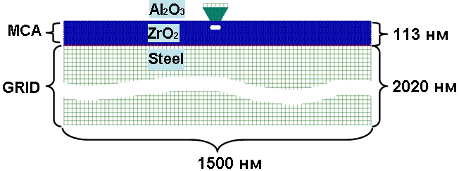
Рис. 1. Модельная сборка соответствующая керамическому покрытию на металлической подложке.
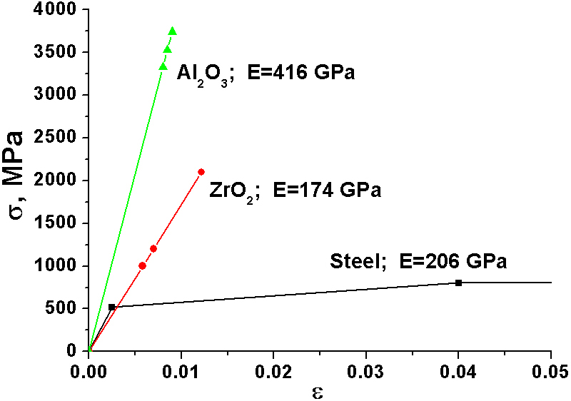
Рис 2. Функции отклика подвижных клеточных автоматов и их упругий параметр, соответствующие моделируемым материалам
Методика поиска σ_{c} была одинакова для всех модельных сборок и заключалась в следующем. На первом этапе проводилась грубая оценка величины σ_{c} по результатам теста на индентирование конкретной модельной сборки с постоянной скоростью движения индентора V. Обозначим эту оценку как σ_{v}. Рассматривалось два значения скорости V₁ = 0.5 и V₂ = 1.0 м/с. Для них определялись максимальные удельные силы сопротивления внедрению индентора в покрытие (соответстветствующие развитию трещин между индентором и порой). Величина σ_{v} определялась как среднее арифметическое этих значений. На втором этапе осуществлялась уточнение величины σ_{v} путем проведения серии расчетов, в которых к индентору прикладывалось удельная сила σ_{i}, величина которой рассчитывалась из соотношения:

$σ_{i}=σ_{V}±Δ⋅i$, где $Δ=0\text{.}\text{01}÷0\text{.}1$ ГПа.
Искомая величина σ_{c} определялась как $σ_{c}=\text{min}(σ_{i})$, при котором в покрытии
между индентором и порой образовывались макротрещины.

Анализ результатов моделирования
1. Особенности механического поведения прямоугольной пластины при изгибе
В соответствии с определением, данным в [4], часть модельного покрытия, расположенная над порой и определяющая его прочностные свойства σ_{c}, в некотором приближении, представляет собой прямоугольную пластину с двумя жестко закрепленными краями (рис. 3). Длина поры L соответствует характерному размеру пластины, а глубина залегания H – ее толщине. Действительно, два характерных размера рассматриваемой части покрытия значительно больше третьего, поскольку задача решается для случая плоской деформации, а длина поры значительно превосходит глубину ее залегания в покрытии. Прогиб рассматриваемой части покрытия, образующийся в результате его нагружения индентором, соответствует прогибу изгибаемой пластины.
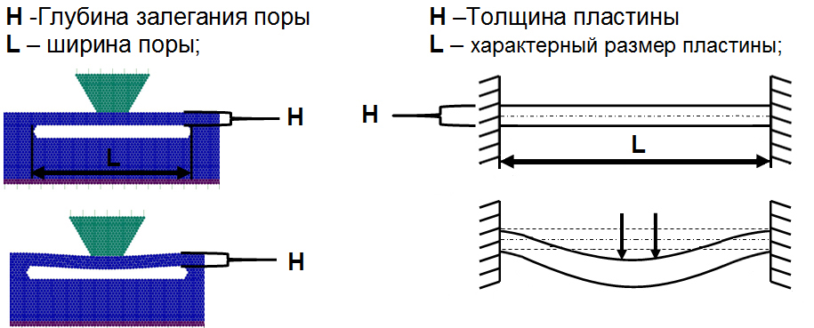
Рис. 3. Часть индентируемого модельного покрытия, соответствующая изгибаемой пластине
В литературе пластины классифицируют на основе их геометрических параметров, а именно их отношения L/H. Механическое поведение пластины, в том числе ее способность сопротивляться изгибу, в значительной степени зависит от того к какому классу она принадлежит [4]. Выделяют класс толстых (L/H ≤ 8…10) и тонких (8…10 ≤ L/H ≤ 80…100) пластин. Толстые пластины представляют собой массивные тела, расчеты для которых проводят с учетом всех компонент напряженного состояния с помощью общих уравнений пространственной задачи. Для тонких пластин существенную роль помимо изгибных силовых факторов начинают играть также мембранные усилия и деформация в срединной поверхности пластины [4]. Рассматриваемые в работе модельные покрытия в указанном смысле соответствуют классу толстых и тонких пластин. На основе проведенных аналогий, еще до проведения модельных расчетов можно утверждать, что прочностные свойства σ_{c} покрытия с порой определяются как длиной поры (L) и глубиной ее залегания в покрытии (H), так и соотношением этих величин (L/H). Кроме того, для покрытий соответствующих разным классам пластин вид этой зависимости, скорее всего, будет различным.

2. Поиск взаимосвязи характеристик дефектности покрытия с особенностями его разрушения и прочностных свойств.
Анализ результатов моделирования показал, что на картину разрушения покрытия влияние оказывает только соотношение величин L/H, поскольку оно определяет, какие типы сил доминируют в индентируемой части покрытия. Изменение же каждой из величин L и H в отдельности не влияет на характер разрушения покрытия, при условии, что величина L/H не выходит за пределы определенного диапазона. В работе рассматриваются покрытия, для которых 0.62 ≤ L/H ≤ 20.43. Результаты моделирования показали, что все покрытия, для которых 0.62 ≤ L/H ≤ 8.3 разрушаются в результате развития в них макротрещин, идущих от основания индентора к поре по направлению максимальных касательных напряжений (рис. 4,а,б). Покрытия, для которых 8.3 ≤ L/H ≤ 20.43, разрушаются в результате образования вертикальных трещин отрыва верхней стенки поры от остальной части покрытия, а также развития симметричной системы наклонных трещин в центре этой стенки, где сосредоточены максимальные значения растягивающих-сжимающих и сдвиговых напряжений (рис. 4,в,г). В рамках рассмотренной ранее аналогии эти результаты хорошо согласуются с результатами полученными в рамках курса «сопротивление материалов» [4] для пластин, как по типу сил, возникающих при их изгибе, так и по значению L/H = 8.3, разделяющему класс толстых и тонких пластин.
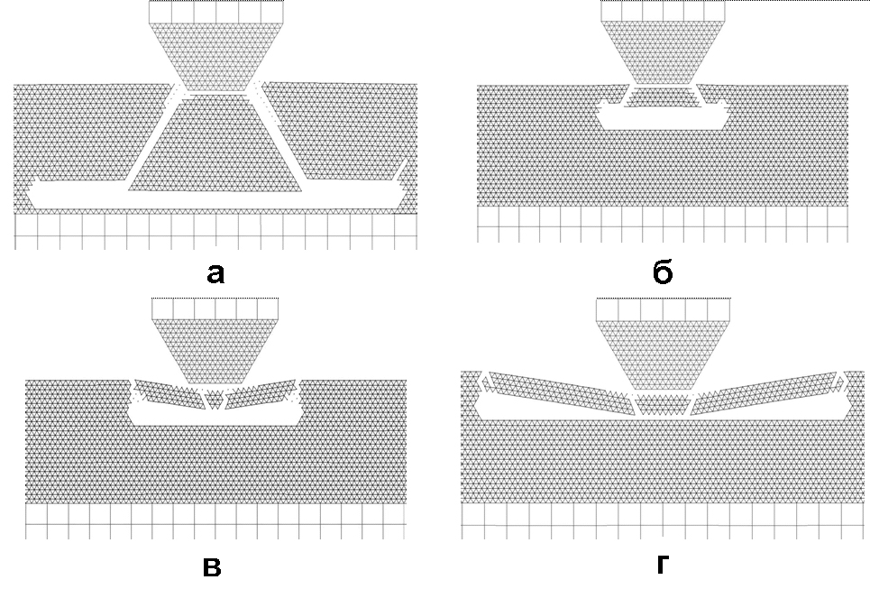
Рис. 4. Сетки межэлементных связей в момент развития трещин в покрытиях с различными значениями L/H: а – 3.76, б – 5.8, в – 8.3, г – 16.9
Прочностные свойства покрытия (σ_{c}), согласно результатам моделирования, определяются как размером поры и глубиной ее залегания, так и отношением этих величин. В частности, увеличение длины дефекта (L), как и уменьшение глубины его залегания (H) приводит к уменьшению прочностных свойств покрытия. Зависимости, отражающие эти тенденции для модельных покрытий, представлены на рис. 5. Расчеты проведены для случая минимальной, максимальной и некоторой промежуточной глубины залегания поры в покрытии.
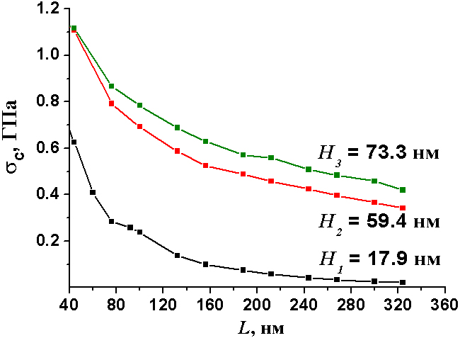
Рис. 5. Зависимости прочностных свойств модельных покрытий σ_{c} от размера поры L при различных глубинах ее залегания H:
H₁ = 17.9, H₂ = 59.4, H₃ = 73.3нм
Построение указанных зависимостей в логарифмических координатах показало, что они соответствуют степенным (рис. 6), общий вид которых

σ_{c} = A_{H}·(L)^{-n} (1)

где А_{H} – некоторый коэффициент, принимающий свое значение для каждой глубины залегания H, n – показатель степени при L, некоторым образом зависящий от H, т.е. n = n(H).
Однако, часть точек, соответствующих H = 17.9 нм отклоняется от этой зависимости. Она лежит ниже аппроксимирующей прямой и явно может быть описана такой же степенной зависимостью, но с иными, чем у рассматриваемой группы точек значениями A и n. Для этих точек 8.3 ≤ L/H ≤ 20.43, для остальных 0.62 ≤ L/H ≤ 8.3. Именно это обстоятельство, указывает на то, что прочностные свойства модельных покрытий помимо L и H, определяются также их отношением (L/H). Этот вывод согласуется со сделанным ранее при рассмотрении аналогии между изгибаемой пластиной и индентируемым покрытием содержащим пору. Поскольку для большинства модельных покрытий 0.62 ≤ L/H ≤ 8.3, то далее будем рассматривать только их. Это позволит исключить влияние параметра L/H на σ_{c}, рассматривать σ_{c} только как σ_{c} = σ_{c}(L, H), и, таким образом, более точно определить вид этой зависимости.
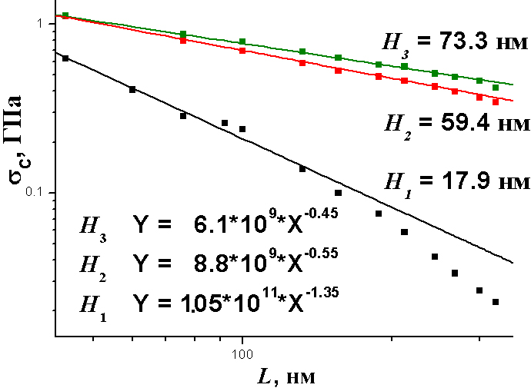
Рис. 6. Зависимости прочностных свойств модельных покрытий σ_{c} от размера поры L при различных глубинах ее залегания H и аппроксимирующие их степенные функции в логарифмических осях. Точки соответствуют модельным расчетам.
Одним из путей поиска функциональной зависимости n = n(H) является проведение серии расчетов по определению σ_{c} покрытий с различными значениями L и Н из рассматриваемого диапазона. Однако этот путь требует значительных вычислительных затрат. В связи с этим, был предложен другой менее трудоемкий способ поиска n = n(H). По трем точкам ((H_{i}, n_{i}) = (17.9, -1.35), (59.4, -055), (73.3, -0.45) удовлетворяющим искомой зависимости и соответствующим глубинам залегания поры, для которых проводились расчеты), путем их аппроксимации различными функциями выбирался предположительный тип зависимости n = n(H). Далее корректность этого предположения проверялась проведением двух тестовых расчетов.
Наилучшей аппроксимации имеющихся точек удалось добиться при использовании степенной функции (рис. 7)
$y=\text{13}\text{.}5/{x^{0\text{.}\text{795}}}$ (2)
В связи с этим выдвинуто предположение, что именно она является искомой n = n(H), для рассматриваемых модельных покрытий. Таким образом, предполагается, что в указанном смысле прочностные свойства рассмотренных покрытий с порой различной длины (L) и глубины ее залегания (H) описываются следующей функциональной зависимостью
$\begin{aligned}\left.σ_{с}=A_{H}⋅{\left(L\right)}^{−n}; | \right\}\left.n=\text{13}\text{.}5/{H^{0\text{.}\text{795}}}; | \right\}\left.0\text{.}\text{62}≤L/H≤8\text{.}3; | \right\}\left.\text{55}≤L≤\text{405} \text{нм}; | \right\}\end{aligned}$ (3)
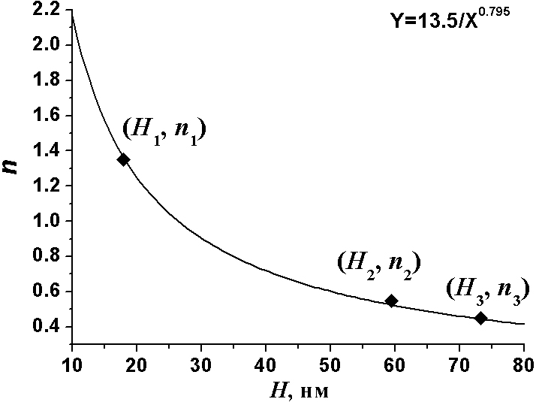
Рис. 7. Графическое представление степенной функции $y=\text{13}\text{.}5/{x^{0\text{.}\text{795}}}$, аппроксимирующей три расчетные точки (H_{i}, n_{i}) удовлетворяющие искомой n = n(H). (H_{i}, n_{i}) = (17.9, 1.35), (59.4, 055), (73.3, 0.45)

3. Проверка корректности найденной взаимосвязи
Проверка корректности найденной аналитической зависимости (3) для описания прочностных характеристик покрытия с дефектом в зависимости от его параметров осуществлялась следующим образом. Было выбрано некоторое промежуточное значение H_{t} из рассматриваемого диапазона глубин залегания поры 19.82 ≤ H ≤ 89.1 нм, например H_{t} = 38.7 нм, и из соотношения (2) найден соответствующий ей n_{t} = 0.74 (рис. 8).
Для покрытия с выбранным H_{t} = 38.7 нм и некоторым значением длины поры L, лежащим в центральной части рассматриваемого диапазона 55 ≤ L ≤ 405 нм, например L = 244 нм проведены расчеты и найдено соответствующее значение σ_{c} = 0.254 ГПа. По полученным значениям n и σ_{c} из (1) найдено значение A_{H} = 1.5, а с ним и предполагаемое аналитическое выражение для описания прочностных свойств покрытия с порой различной длины L и глубиной залегания 38.7 нм
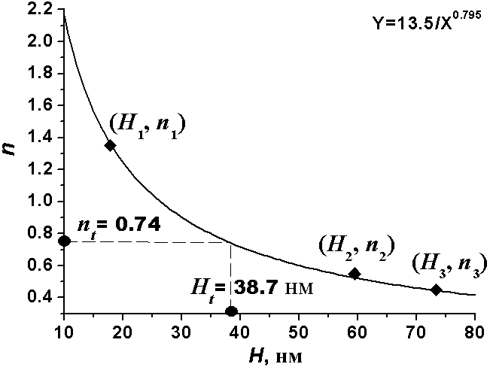
Рис. 8. Определение показателя степени n зависимости (1), соответствующей глубине залегания поры H_{t} = 38.7 нм

$σ_{c}=1\text{.}5⋅L^{−0\text{.}\text{74}}$ (4)

Далее проводился компьютерный расчет прочностных свойств покрытия σ_{c} с другой длиной поры (было выбрано L = 156 нм) для рассмотренной глубины залегания H_{t}. Найденные две расчетные точки и соответствующая им аналитическая зависимость для H_{t}, а также других глубин залегания дефекта представлены на рис. 9. Видно, что существует хорошее качественное и количественное согласие, аналитических оценок и результатов моделирования. Так аналитическая прямая, соответствующая H_{t}, явно принадлежит классу прямых (соответствующих H₁, H₂, H₃), построенных по результатам компьютерных вычислений, а ее отклонение от результата моделирования (соответствующего L = 156 нм) составляет менее 1%.
Этот результат подтверждает выдвинутое предположение о степенном виде зависимостей n = n(H) и σ_{c} = σ_{c}(L), а, следовательно, функциональная зависимость (3) может использоваться для поиска прочностных свойств покрытия с порой в указанном диапазоне изменения параметров L, H. Таким образом, проведение всего лишь одного модельного расчета для каждого значения H и произвольного L позволит найти σ_{c} покрытий во всем диапазоне значений параметров дефекта с незначительными затратами временных и вычислительных ресурсов.
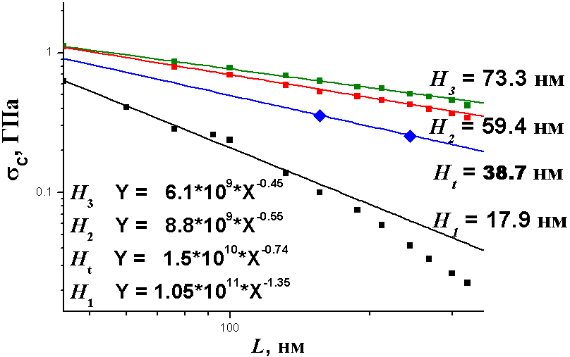
Рис. 9. Зависимости прочностных свойств модельных покрытий σ_{c} от размера поры L при различных глубинах ее залегания H в логарифмических осях. Точки соответствуют компьютерным расчетам, аппроксимирующие функции – их аналитическим оценкам.
Стоит заметить, что рассмотренная модель покрытия является многопараметрической: ширина индентора, высота и длина (L) поры, глубина ее залегания (H). Справедливость предложенных оценок показана только для случая двух изменяющихся параметров L и H, и только в рассмотренном диапазоне значений, поскольку именно они представляли наибольший интерес для исследования. Вопрос поиска границ всего диапазона значений параметров, где справедливы предложенные зависимости, а также учета влияния двух других параметров на прочностные свойства покрытий с дефектом требует проведения дополнительных исследований.

Заключение
Таким образом, на основе полученных закономерностей, можно оценить прочностные свойства покрытия, зная среднюю глубину залегания нано- и микропор и диапазон изменения их размеров. Предложенный подход, по сути, представляет собой один из методов неразрушающего контроля и может быть использован как для исследования прочностных свойств поверхностных слоев материалов и, следовательно, прогнозирования критических напряжений в паре трения, так и для оценки параметров мезо-дефектов содержащихся в покрытии по результатам серии тестов на индентирование.
Стоит заметить, что в силу принятых допущений (индентор располагается строго в центре поры), предложенный подход оценки прочностных свойств покрытия предоставляет только нижнюю их оценку, что, в некотором смысле, делает его узким для практического использования. В общем случае индентор располагается несимметрично относительно поры и прочностные свойства покрытия, измеренные в соответствии с предложенной методикой, будут справедливы с учетом некоторой поправки.
Работа выполнена при поддержке гранта МК-5260.2010.8 Президента Российской Федерации для государственной поддержки молодых российских ученых - кандидатов наук, проекта № 13.3 программы специализированных отделений РАН № 13 «Трибологические и прочностные свойства структурированных материалов и поверхностных слоев» и интеграционного проекта СО РАН со сторонними организациями № 127.

Литература

- С.Г. Псахье, А.Ю. Смолин, Ю.П. Стефанов, П.В. Макаров, Е.В. Шилько, М.А. Чертов., Е.П. Евтушенко. Моделирование поведения сложных сред на основе комбинированного дискретно-континуального подхода. Физическая мезомеханика. 2003, Т. 6., № 6, С. 11–21.
- А.Ю. Смолин, Ю.П. Стефанов, С.Г. Псахье. Совместное использование дискретного и континуального методов для моделирования деформации и разрушения в области контактного взаимодействия. Физическая мезомеханика. 2004, Т. 7, Ч. 1, С. 70–73.
- С.Г. Псахье, А.Ю. Смолин, Ю.П. Стефанов, Иг.С. Коноваленко. Моделирование процессов трения на основе совмещенного дискретно-континуального подхода. Физическая мезомеханика. 2005, Т 8, Спец. вып., С. 9–12.
- А.В. Александров, В.Д. Потапов, Б.П. Державин Основы теории упругости и пластичности. М.: Высшая школа, 1990, 400 с.

